- Materia: Lengua E. “Inglés”
- Profesora: Rodriguez Brea Nahir
- Curso: 2 A
- Bibliografía actual: Unit 1 Metro 1- (Oxford)

- Bibliografía a utilizar en el año: Libro Metro Starter (Oxford) Metro 1 (Oxford)
Material adicional proporcionado por la docente de fuentes como: https://www.liveworksheets.com/es - https://busyteacher.org/https://www.superteacherworksheets.com/index.html- https://www.planitteachers.ai/ Entre otras.
Trabajo Práctico N° 40
PRESENT CONTINUOUS: AFFIRMATIVE, NEGATIVE
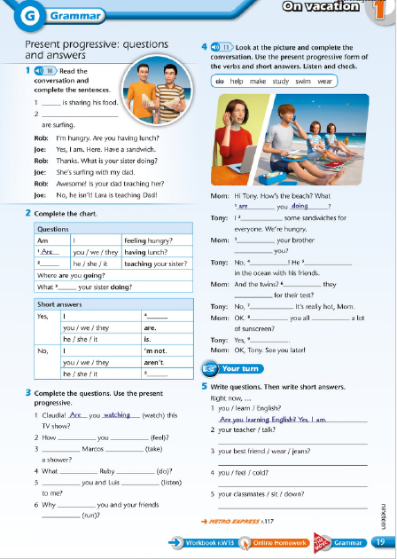
Activity: Complete exercises n° 1, 2, 3, 4 and 5 on page 19 (Metro 1- Oxford)

2. Read the text “Try a staycation!!” on page 21. Then, complete the reading exercises on page 20


